**Vibration Sensor**

**Technical Specification**

|  |  |
| --- | --- |
| Battery Life | 5 years @ 1 messages / 24 Hr. |
| Battery Type | 3.6 V 1200mah, can be repeatable (14250) |
| Protection Class | IP65, IP68 |
| Sample Time | 1 – 99 Hrs. / message |
| Communication | LoRaWAN 1km, OTTA, ABP CLASS A |
| Configuration | NFC, app configuration for IPhone, Android Phone |
| Measurement sensor | Vibration ±16g, 0.5% error |
| Vibration Freq range 10 – 10,000 Hz |
| Temperature 100 C, resolution, ±1 C error |
| Measurement unit | Velocity mm/s, Gravity mg, Acceleration mm/s^2 |
| Hour counter | 0 – 99,999 Hr |
| Detect Motor status | Star Motor, Stop Motor by start/stop vibration threshold |
| Password | 4-digit password |
| Alarm function | Low battery Vb<20%,  Alarm vibration threshold limit, user can select unit mm/s, mm/s^2, g  Alarm Temperature threshold limit,  low RSSI |
| Save last time config | Dd/mm/yy,hh:mm:ss |
| Installation Method | 1/4 – 28 UNF |

**Dimension**

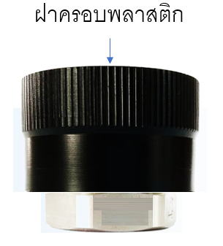 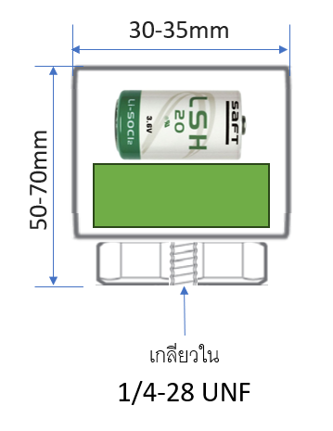 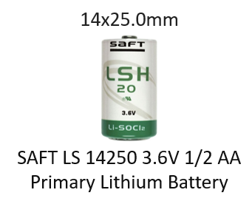

**Module Operation**

Module ประกอบด้วย MEMS Sensor สำหรับวัดความสั่นสะเทือน (Vibration) โดย Output ของการวัดค่าเป็น Velocity (mm/s), Acceleration (mm/s^2), Gravity (mg) และ Temperature Sensor ( C ) สำหรับวัดอุณหภูมิเกลียวโลหะที่ใช้เชื่อต่อกับ Motor ไฟฟ้าเพื่อวัดความร้อนที่ Motor Case

ช่องทางสื่อสารมีได้ 2 แบบคือ

1. LoRaWan ใช้ส่งข้อมูลระยะไกล โดยส่งข้อมูลตาม Sampling time ที่กำหนด และส่งเมื่อมีการเปลี่ยนแปลงสถานะของมอเตอร์ Run/Stop หรือเมื่อเกิดการแจ้งเตือน Alarm ต่างๆ
2. NFC เป็นช่องทางสำหรับตั้งค่า Config ของ Module และสามารถอ่านค่า Vibration, Temperature ขณะนั้นได้ตลอดเวลา

Vibration sensor จะทำงานอยู่ตลอดเวลา เพื่อตรวจสอบสภาวะการทำงานของมอเตอร์ เมื่อ Sensor พบว่าค่าการสั่นสะเทือน (Vibration) มากว่าค่า Start Motor Threshold แล้วให้บันทึกสถานะเป็น Motor Run และทำการนับเวลาการทำงานของ Motor แล้วเก็บค่าสะสมไว้ที่ Hour Counter Reg. เมื่อ Sensor พบว่าค่าการสั่นสะเทือนต่ำกว่าค่า Stop Motor Threshold แล้วให้บันทึกสถานะเป็น Motor Stop และทำการหยุดนับเวลาการทำงานของ Motor

Vibration Alarm Status ผู้ใช้งานสามารถกำหนดค่า Alarm Threshold สำหรับการแจ้งเตือนความผิดปรกติที่เกิดขึ้น โดยสามารถใช้ข้อมูลการสั่นสะเทือนตาม ISO 10816-3 เป็นตัวกำหนดได้ และเมื่อเกิดการแจ้งเตือนแล้วให้ส่งการแจ้งเตือนผ่าน LoRaWan ทันทีจำนวน 3 ครั้ง และทำซ้ำทุกๆ Sampling Time จนกว่าจะมีการสั่งหยุดการแจ้งเตือนผ่าน Pause Alarm จากทาง LoRaWan หรือตรวจไม่พบปัญหาอีก

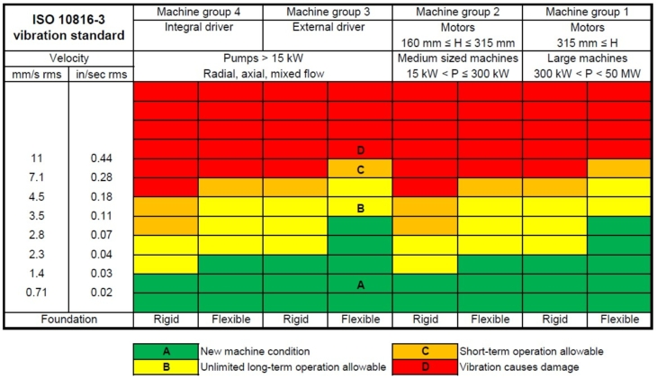

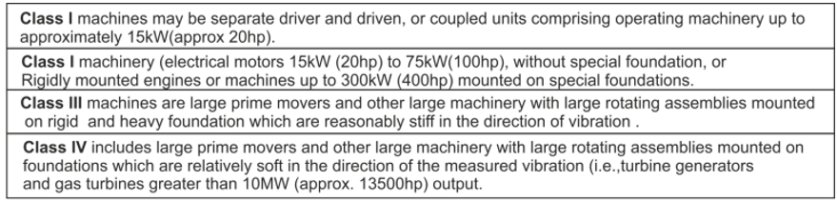

Frequency Domain Analysis mode เมื่อเกิด Vibration alarm แล้วให้ Module ทำการอ่านข้อมูลการสั่นสะเทือนจาก MEMS sensor ที่ความถี่ Sampling 10,000 Hz เพื่อทำการวิเคราะห์ หาค่า Peak Amplitude และความถี่ที่เกิด Peak บันทึกค่าจำนวน 16 ลำดับแรกจะถูกส่งผ่านทาง LoRaWan เมื่อมีการแจ้งเตือนไปยังระบบ Server เพื่อใช้ในการวิเคราะห์

Example Chart ที่ Plot จากข้อมูลที่ส่งมา

Temperature Alarm เมื่อ Sensor วัดอุณหภูมิวัดได้ค่ามากกว่า Temperature Alarm Threshold แล้วให้ทำการแจ้งเตือนสถานะ Alarm ผ่าน LoRaWan ทันทีจำนวน 3 ครั้ง และทำซ้ำทุกๆ Sampling Time จนกว่าจะมีการสั่งหยุดจากทาง LoRaWan

Hour Counter Alarm เมื่อ module นับค่าชั่วโมงการทำงานขอมอเตอร์ครบกำหนด Hour Counter Alarm แล้วให้ทำการแจ้งเตือนผ่าน LoRaWan ทุก Sampling Time

**Payload FORMAT**

ข้อมูลส่งผ่าน LoRaWan ใช้รูปแบบของ Payload Cayenne เป็น Reference ในการออกแบบ โดยมีตารางข้อมูลดังนี้

Payload Cayenne (https://docs.mydevices.com/docs/lorawan/cayenne-lpp)



Data Types conform to the IPSO Alliance Smart Objects Guidelines, which identifies each data type with an “Object ID”. However, as shown below, a conversion is made to fit the Object ID into a single byte.

LPP_DATA_TYPE = IPSO_OBJECT_ID – 3200 (https://technical.openmobilealliance.org/OMNA/LwM2M/LwM2MRegistry-old.html)

|  |  |  |  |  |  |  |
| --- | --- | --- | --- | --- | --- | --- |
| **Data Channel** | **Data Type (LPP)** | **Description** | **Size (Byte)** | **Type** | **Unit** | **range** |
| 255 | 1 | FW version | 1 | Uint8 |  |  |
| 254 | 1 | Device reset | 1 | Uint8 |  |  |
| 253 | 2 | Batter Voltage | 2 | Uint16 | 0.01V/Lsb | 0-500 |
| 252 | 2 | CPU Temperature | 2 | int16 | 0.01C/Lsb | 0-15000 |
| 251 | 133 | last update Time | 6 |  | yy/mm/dd hh:mm:ss |  |
| 1 | 113 | xyz Accelerometer | 6 |  | 0.001 G Signed MSB per axis |  |
| 2 | 113 | xyz Velocity | 6 |  | 0.01 mm/s Signed MSB per axis |  |
| 3 | 113 | Accelerometer Motor Fail threshold | 6 |  | 0.001 G Signed MSB per axis |  |
| 4 | 113 | Accelerometer at Fail | 6 |  | 0.001 G Signed MSB per axis |  |
| 5 | 113 | Accelerometer Motor run threshold | 6 |  | 0.001 G Signed MSB per axis |  |
| 6 | 0 | Accelerometer threshold unit | 1 | Uint8 | g, mm/s,inch/s | 0,1,2 |
| 7 | 100 | Hour counter | 4 | Uint32 | hour | 0-99999 |
| 8 | 2 | Temperature | 2 | int16 | 0.01C/Lsb | 0-15000 |
| 9 | 2 | Temperature threshold | 2 | int16 | 0.01C/Lsb | 0-15000 |
| 10 | 0 | Alarm delay | 1 | Uint8 | 1s/Lsb | 0-100 |
| 11 | 1 | Alarm Status | 1 | Uint8 |  |  |
| 12 | 1 | Pause alarm | 1 | Uint8 |  |  |
| 13 | 100 | Report interval time | 2 | Uint16 | minute |  |
| 14 | 113 | FFT x Accelerometer[0] | 2 |  | 0.001 G Signed MSB per axis |  |
| 15 | 113 | FFT x Accelerometer[0] Hz | 2 |  | Hz |  |
| 16 | 113 | FFT x Accelerometer[1] | 2 |  | 0.001 G Signed MSB per axis |  |
| 17 | 113 | FFT x Accelerometer[1] Hz | 2 |  | Hz |  |
| 18 | 113 | FFT x Accelerometer[2] | 2 |  | 0.001 G Signed MSB per axis |  |
| 19 | 113 | FFT x Accelerometer[2] Hz | 2 |  | Hz |  |
| 20 | 113 | FFT x Accelerometer[3] | 2 |  | 0.001 G Signed MSB per axis |  |
| 21 | 113 | FFT x Accelerometer[3] Hz | 2 |  | Hz |  |
| 22 | 113 | FFT x Accelerometer[4] | 2 |  | 0.001 G Signed MSB per axis |  |
| 23 | 113 | FFT x Accelerometer[4] Hz | 2 |  | Hz |  |
| 24 | 113 | FFT x Accelerometer[5] | 2 |  | 0.001 G Signed MSB per axis |  |
| 25 | 113 | FFT x Accelerometer[5] Hz | 2 |  | Hz |  |
| 26 | 113 | FFT x Accelerometer[6] | 2 |  | 0.001 G Signed MSB per axis |  |
| 27 | 113 | FFT x Accelerometer[6] Hz | 2 |  | Hz |  |
| 28 | 113 | FFT x Accelerometer[7] | 2 |  | 0.001 G Signed MSB per axis |  |
| 29 | 113 | FFT x Accelerometer[7] Hz | 2 |  | Hz |  |
| 30 | 113 | FFT x Accelerometer[8] | 2 |  | 0.001 G Signed MSB per axis |  |
| 31 | 113 | FFT x Accelerometer[8] Hz | 2 |  | Hz |  |
| 32 | 113 | FFT x Accelerometer[9] | 2 |  | 0.001 G Signed MSB per axis |  |
| 33 | 113 | FFT x Accelerometer[9] Hz | 2 |  | Hz |  |
| 34 | 113 | FFT x Accelerometer[10] | 2 |  | 0.001 G Signed MSB per axis |  |
| 35 | 113 | FFT x Accelerometer[10] Hz | 2 |  | Hz |  |
| 36 | 113 | FFT x Accelerometer[11] | 2 |  | 0.001 G Signed MSB per axis |  |
| 37 | 113 | FFT x Accelerometer[11] Hz | 2 |  | Hz |  |
| 38 | 113 | FFT x Accelerometer[12] | 2 |  | 0.001 G Signed MSB per axis |  |
| 39 | 113 | FFT x Accelerometer[12] Hz | 2 |  | Hz |  |
| 40 | 113 | FFT x Accelerometer[13] | 2 |  | 0.001 G Signed MSB per axis |  |
| 41 | 113 | FFT x Accelerometer[13] Hz | 2 |  | Hz |  |
| 42 | 113 | FFT x Accelerometer[14] | 2 |  | 0.001 G Signed MSB per axis |  |
| 43 | 113 | FFT x Accelerometer[14] Hz | 2 |  | Hz |  |
| 44 | 113 | FFT x Accelerometer[15] | 2 |  | 0.001 G Signed MSB per axis |  |
| 45 | 113 | FFT x Accelerometer[15] Hz | 2 |  | Hz |  |
| 46 | 113 | FFT y Accelerometer[0] | 2 |  | 0.001 G Signed MSB per axis |  |
| 47 | 113 | FFT y Accelerometer[0] Hz | 2 |  | Hz |  |
| 48 | 113 | FFT y Accelerometer[1] | 2 |  | 0.001 G Signed MSB per axis |  |
| 49 | 113 | FFT y Accelerometer[1] Hz | 2 |  | Hz |  |
| 50 | 113 | FFT y Accelerometer[2] | 2 |  | 0.001 G Signed MSB per axis |  |
| 51 | 113 | FFT y Accelerometer[2] Hz | 2 |  | Hz |  |
| 52 | 113 | FFT y Accelerometer[3] | 2 |  | 0.001 G Signed MSB per axis |  |
| 53 | 113 | FFT y Accelerometer[3] Hz | 2 |  | Hz |  |
| 54 | 113 | FFT y Accelerometer[4] | 2 |  | 0.001 G Signed MSB per axis |  |
| 55 | 113 | FFT y Accelerometer[4] Hz | 2 |  | Hz |  |
| 56 | 113 | FFT y Accelerometer[5] | 2 |  | 0.001 G Signed MSB per axis |  |
| 57 | 113 | FFT y Accelerometer[5] Hz | 2 |  | Hz |  |
| 58 | 113 | FFT y Accelerometer[6] | 2 |  | 0.001 G Signed MSB per axis |  |
| 59 | 113 | FFT y Accelerometer[6] Hz | 2 |  | Hz |  |
| 60 | 113 | FFT y Accelerometer[7] | 2 |  | 0.001 G Signed MSB per axis |  |
| 61 | 113 | FFT y Accelerometer[7] Hz | 2 |  | Hz |  |
| 62 | 113 | FFT y Accelerometer[8] | 2 |  | 0.001 G Signed MSB per axis |  |
| 63 | 113 | FFT y Accelerometer[8] Hz | 2 |  | Hz |  |
| 64 | 113 | FFT y Accelerometer[9] | 2 |  | 0.001 G Signed MSB per axis |  |
| 65 | 113 | FFT y Accelerometer[9] Hz | 2 |  | Hz |  |
| 66 | 113 | FFT y Accelerometer[10] | 2 |  | 0.001 G Signed MSB per axis |  |
| 67 | 113 | FFT y Accelerometer[10] Hz | 2 |  | Hz |  |
| 68 | 113 | FFT y Accelerometer[11] | 2 |  | 0.001 G Signed MSB per axis |  |
| 69 | 113 | FFT y Accelerometer[11] Hz | 2 |  | Hz |  |
| 70 | 113 | FFT y Accelerometer[12] | 2 |  | 0.001 G Signed MSB per axis |  |
| 71 | 113 | FFT y Accelerometer[12] Hz | 2 |  | Hz |  |
| 72 | 113 | FFT y Accelerometer[13] | 2 |  | 0.001 G Signed MSB per axis |  |
| 73 | 113 | FFT y Accelerometer[13] Hz | 2 |  | Hz |  |
| 74 | 113 | FFT y Accelerometer[14] | 2 |  | 0.001 G Signed MSB per axis |  |
| 75 | 113 | FFT y Accelerometer[14] Hz | 2 |  | Hz |  |
| 76 | 113 | FFT y Accelerometer[15] | 2 |  | 0.001 G Signed MSB per axis |  |
| 77 | 113 | FFT y Accelerometer[15] Hz | 2 |  | Hz |  |
| 78 | 113 | FFT z Accelerometer[0] | 2 |  | 0.001 G Signed MSB per axis |  |
| 79 | 113 | FFT z Accelerometer[0] Hz | 2 |  | Hz |  |
| 80 | 113 | FFT z Accelerometer[1] | 2 |  | 0.001 G Signed MSB per axis |  |
| 81 | 113 | FFT z Accelerometer[1] Hz | 2 |  | Hz |  |
| 82 | 113 | FFT z Accelerometer[2] | 2 |  | 0.001 G Signed MSB per axis |  |
| 83 | 113 | FFT z Accelerometer[2] Hz | 2 |  | Hz |  |
| 84 | 113 | FFT z Accelerometer[3] | 2 |  | 0.001 G Signed MSB per axis |  |
| 85 | 113 | FFT z Accelerometer[3] Hz | 2 |  | Hz |  |
| 86 | 113 | FFT z Accelerometer[4] | 2 |  | 0.001 G Signed MSB per axis |  |
| 87 | 113 | FFT z Accelerometer[4] Hz | 2 |  | Hz |  |
| 88 | 113 | FFT z Accelerometer[5] | 2 |  | 0.001 G Signed MSB per axis |  |
| 89 | 113 | FFT z Accelerometer[5] Hz | 2 |  | Hz |  |
| 90 | 113 | FFT z Accelerometer[6] | 2 |  | 0.001 G Signed MSB per axis |  |
| 91 | 113 | FFT z Accelerometer[6] Hz | 2 |  | Hz |  |
| 92 | 113 | FFT z Accelerometer[7] | 2 |  | 0.001 G Signed MSB per axis |  |
| 93 | 113 | FFT z Accelerometer[7] Hz | 2 |  | Hz |  |
| 94 | 113 | FFT z Accelerometer[8] | 2 |  | 0.001 G Signed MSB per axis |  |
| 95 | 113 | FFT z Accelerometer[8] Hz | 2 |  | Hz |  |
| 96 | 113 | FFT z Accelerometer[9] | 2 |  | 0.001 G Signed MSB per axis |  |
| 97 | 113 | FFT z Accelerometer[9] Hz | 2 |  | Hz |  |
| 98 | 113 | FFT z Accelerometer[10] | 2 |  | 0.001 G Signed MSB per axis |  |
| 99 | 113 | FFT z Accelerometer[10] Hz | 2 |  | Hz |  |
| 100 | 113 | FFT z Accelerometer[11] | 2 |  | 0.001 G Signed MSB per axis |  |
| 101 | 113 | FFT z Accelerometer[11] Hz | 2 |  | Hz |  |
| 102 | 113 | FFT z Accelerometer[12] | 2 |  | 0.001 G Signed MSB per axis |  |
| 103 | 113 | FFT z Accelerometer[12] Hz | 2 |  | Hz |  |
| 104 | 113 | FFT z Accelerometer[13] | 2 |  | 0.001 G Signed MSB per axis |  |
| 105 | 113 | FFT z Accelerometer[13] Hz | 2 |  | Hz |  |
| 106 | 113 | FFT z Accelerometer[14] | 2 |  | 0.001 G Signed MSB per axis |  |
| 107 | 113 | FFT z Accelerometer[14] Hz | 2 |  | Hz |  |
| 108 | 113 | FFT z Accelerometer[15] | 2 |  | 0.001 G Signed MSB per axis |  |
| 109 | 113 | FFT z Accelerometer[15] Hz | 2 |  | Hz |  |

**Alarm Status Reg.**

|  |  |  |  |  |  |  |  |
| --- | --- | --- | --- | --- | --- | --- | --- |
| bit7 | bit6 | bit5 | bit4 | bit3 | bit2 | bit1 | bit0 |
| 0 | 0 | 0 | RUN | LB | HRAL | TAL | VAL |
| VAL: Vibration Threshold Alarm Bit0 = 0 (Normal), Bit0 = 1 (Alarm) | | | | | | | | | |
| TAL: Temperature ALARM Bit1 = 0 (Normal), Bit1 = 1 (Alarm) | | | | | | | | | |
| HRAL: Hour counter alarm Bit2= 0 (Normal), = 1 (Alarm) | | | | | | | | | |
| LB: LOW BATTERY ALARM Bit3 = 0 (Normal), Bit3 = 1 (Alarm) | | | | | | | | | |
| RUN: Motor run status Bit4 =0 (Stop), 1(Run) | | | | | | | | | |

**Pause Alarm Status Reg.**

|  |  |  |  |  |  |  |  |
| --- | --- | --- | --- | --- | --- | --- | --- |
| bit7 | bit6 | bit5 | bit4 | bit3 | bit2 | bit1 | bit0 |
| 0 | 0 | 0 | RUN | LB | HRAL | TAL | VAL |

Write 1 to bit that want to pause the alarm

**Format Data xyz Acceleration/Velocity**

|  |  |  |
| --- | --- | --- |
| X 2byte | Y 2 byte | Z 2 byte |
| x | x | x |

Data 6 Byte ที่ส่งมาของ Acceleration/Velocity จะแบ่งเป็นแกน x, y, z ของแต่ละแกนโดยแบ่งแกนละ 2 byte

**NFC & APP Operation**

App Support เพื่อให้ผู้ใช้งานสามารถกำหนดค่า ตรวจสอบสถานะหน้างานโดยไม่ผ่าน LoRaWan โดย App มีรองรับทั้ง IPHONE & Android Phone ที่มี Module NFC เมื่อทำการตั้งค่าผู้ใช้งานจำเป็นต้องใส่ค่า Password สำหรับอุปกรณ์นั้นๆเพื่อให้สามารถเชื่อมต่อผ่าน NFC ได้

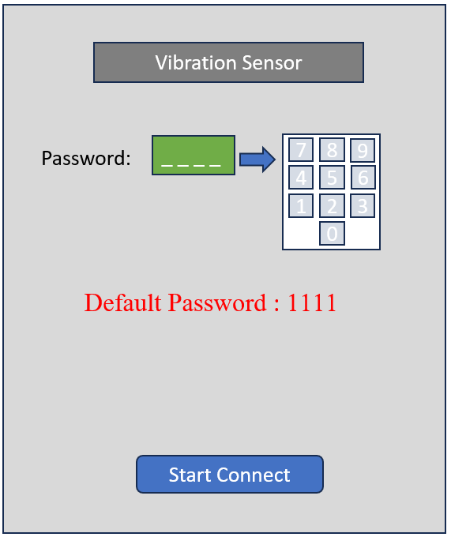

เมื่อสามารถเชื่อมต่อได้แล้ว Application สามารถอ่านค่าเขียนสถานะต่างๆได้ ยกเว้นค่า key สำหรับระบบ LoRaWan ที่ไม่สามารถกำหนดค่าเองได้ ทุกครั้งที่มีการเขียนค่าไปยัง Module ให้ App นำค่าเวลาขณะนั้นจาก Mobile Phone เขียนเป็นค่า last update time reg. เพื่อใช้สำหรับตรวจสอบบันทึกเวลาที่มีเปลี่ยนแปลง

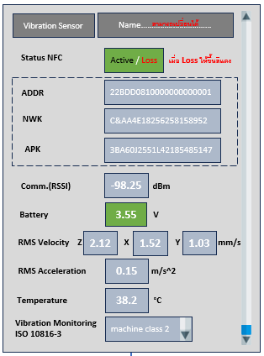 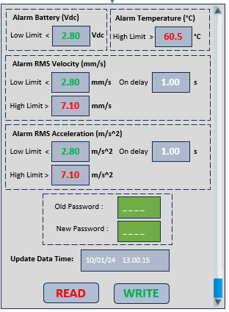

**PRIMUS Support Application Operation**

สำหรับในกระบวนการผลิตต้องการ Application Support โดยจำเป็นต้องสามารถเปลี่ยนแปลงหรือกำหนดค่าที่จำเป็นคือ

1. MCU Firmware ต้องมีค่า Reg. เป็นค่า Default หลังทำการ Burn โปรแกรม
2. Key ต่างๆสำหรับ LoRa Network ใช้
3. มี Master Pass สำหรับเชื่อมต่อ NFC ในการบวนการผลิต หรือแก้ไขในกรณีจำ Password ไม่ได้คือ 37005
4. สารมารถสั่งเขียนเป็นค่าเริ่มต้นได้เพื่อใช้สำหรับหลังการทดสอบ QC